ИНДИВИДУАЛЬНЫЙ СБОРНИК ЗАДАНИЙ
Вы должны выполнить все контрольные задания, представленные в сборнике
______________________________ Группа № ___________
(фамилия, имя, отчество)
ФИЗИКА
Вариант 7
1 | Материальная точка А ускоренно движется по дуге окружности со скоростью $υ$. Направление вектора полного ускорения $а$правильно показано на рисунке…
1 | 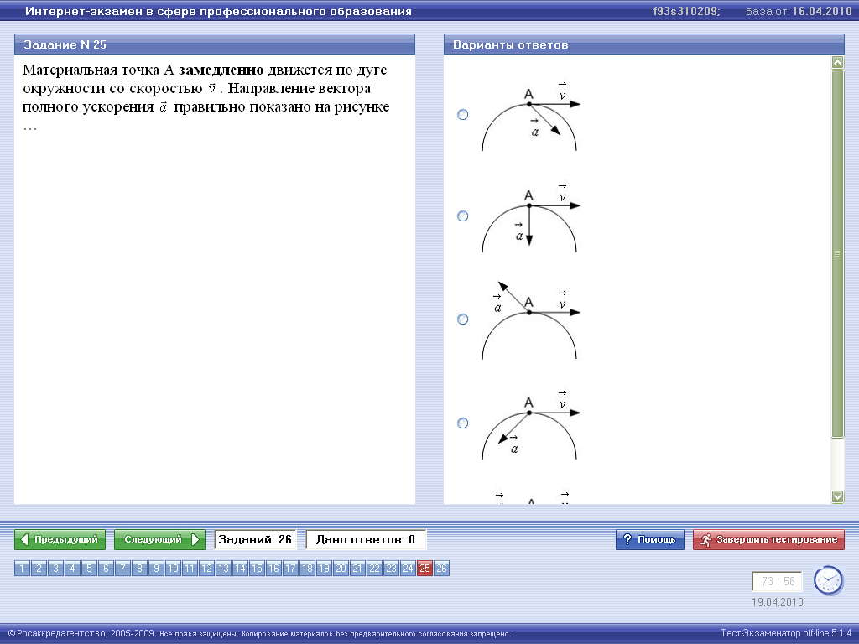  Рисунок 1 | Рисунок 2 | Рисунок 3 | Рисунок 4
1 | 1)1; 2) 2; 3) 3; 4) 4.
2 | Диск вращается равнозамедленно вокруг горизонтальной оси. Укажите направление вектора момента сил, действующих на точку А на ободе диска  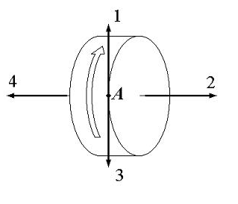
2 | 1)1; 2) 2; 3) 3; 4) 4.
3 | Шарик, прикрепленный к пружине и насаженный на горизонтальную направляющую, совершает гармонические колебания.  На графике представлена зависимость проекции силы упругости пружины на положительное направление оси Х от координаты шарика. Работа силы упругости при перемещении шарика из положенияО в положение А равна…
3 | 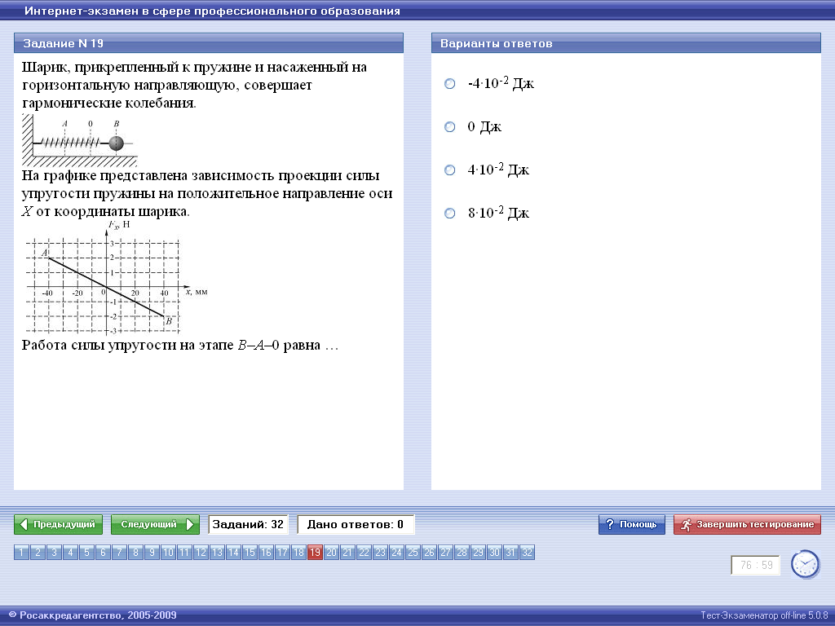
3 | 1) $−4⋅{\text{10}}^{−2}\text{Дж}$; 2) $0\text{Дж}$; 3) $4⋅{\text{10}}^{−2}\text{Дж}$; 4) $8⋅{\text{10}}^{−2}\text{Дж}$.
4 | Материальная точка совершает гармонические колебания по закону $х=0,9⋅\text{cos}(\frac{2π}{3}t+\frac{π}{4})$. Уравнение изменения ускорения точки имеет вид…
4 | 1)$a=−0,6⋅\text{sin}(\frac{2π}{3}t+\frac{π}{4})$; 2) $a=0,6π^{2}⋅\text{cos}(\frac{2π}{3}t−\frac{π}{4})$;  3) $a=0,4π^{2}⋅\text{cos}(\frac{2π}{3}t+\frac{π}{4})$; 4) $a=−0,4π^{2}⋅\text{cos}(\frac{2π}{3}t+\frac{π}{4})$.
5 | На диаграмме представлен цикл Карно. Графически работа при адиабатическом расширении изображена площадью фигуры…  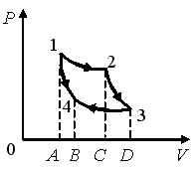
5 | 1)C23D; 2)A12C; 3) B43D; 4) A14B.
6 | Поле создано бесконечно заряженной плоскостью с поверхностной плотностью заряда $−σ$. Вектор напряженности электростатического поля в точке А имеет направление…  $−σ$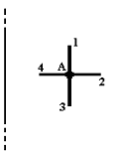
6 | 1)А-1; 2) А-2; 3) А-3; 4) А-4.
7 | На рисунке показана зависимость силы тока в электрической цепи от времени. Заряд, прошедший по проводнику в интервале времени от 10 с до 20 с, равен…  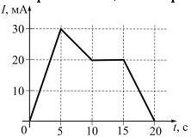
7 | 1)100 мКл; 2) 150 мКл; 3) 200 мКл; 4) 300 мКл.
8 | Вблизи данного проводника с током (ток направлен от нас) пролетает протон со скоростью $υ$. Сила Лоренца…  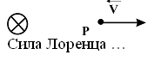
8 | 1)направлена влево; 2) направлена от нас; 3) равна нулю;  4) направлена к нам; 5) направлена вправо.
9 | На рисунке показаны кривые зависимости спектральной плотности энергетической светимости абсолютно черного тела от длины волны при разных температурах. Если длина волны, соответствующая максимуму излучения, увеличилась в 4 раза, то температура абсолютно черного тела…  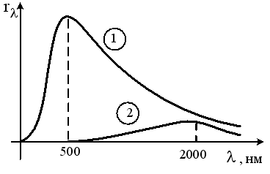
9 | 1)уменьшилась в 4 раза; 2) уменьшилась в 2 раза;  3) увеличилась в 2 раза; 4) увеличилась в 4 раза.
10 | Неизвестный радиоактивный химический элемент самопроизвольно распадается по схеме: $X→{}_{\text{13}}^{\text{27}}{}\text{Al}+{}_{0}^{1}{}n+{}_{1}^{0}{}e^{+}+υ_{e}$. Ядро этого элемента содержит…
10 | 1)14 протонов и 14 нейтронов; 2) 14 протонов и 15 нейтронов;  3) 15 протонов и 13 нейтронов; 4) 15 протонов и 14 нейтронов.

